SREDA, 22. 4. 2020

ŠPORT: Športna abeceda
- Ogrej se: Poišči svojo najljubšo plišasto igračo, manjši vzglavnik ali katero drugo igračo. Ponavljaj za Mišo.
https://www.youtube.com/watch?v=7VAEIkGmXno
- Športna abeceda. Naredi vaje za svoje ime. Lahko tudi za svoj priimek.
Na primer: ANJA, torej morem narediti: A-10 žabjih poskokov, N-zasuki z rokami v stran, J-10 počepov, in A-10 žabjih poskokov.
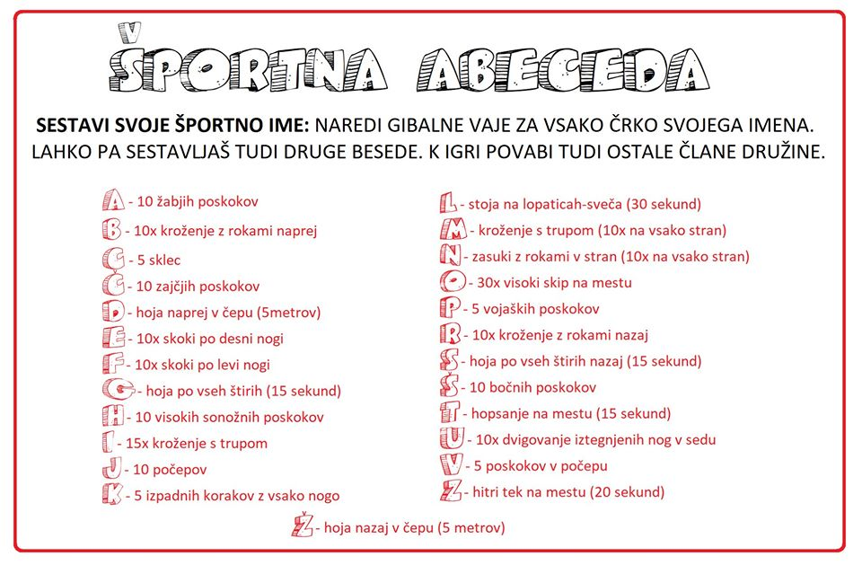

- Umiri se: Počasi hodi na mestu/zunaj/po hiši in štej do 30.

MATEMATIKA: Telesa
- Ustno nadaljuj vzorec:
- A, B, A, B, _, _, _, _ …
- A, B, C, _, B, _, _, _ …
- A, A, B, B, _, _, B, _ …

- V DZ za matematiko, na strani 100, reši 1. in 2. nalogo.
IZZIV
Če želiš reši naslednjo nalogo:
Maša je narisala otroško sobo, Nina pa snežaka. Poišči na risbicah predmete, ki imajo obliko geometrijskih teles, in jih poimenuj. To lahko storiš kar ustno.

SLOVENŠČINA: Preverim svoje znanje

- Ponovimo manjšalnice.

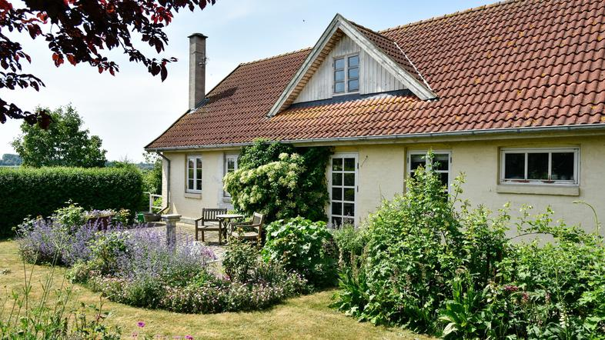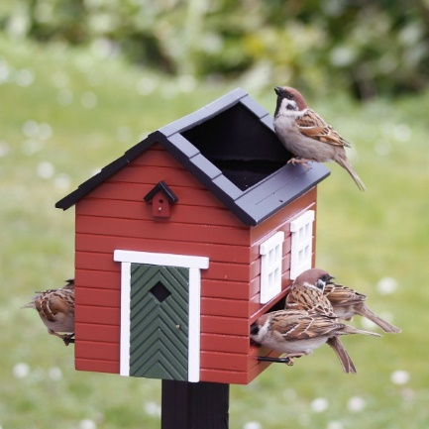
hiša hišica

- V DZ za slovenščino reši na strani 51 naloge 1., 2. in 3..
Rešuj samostojno, tako boš najbolje preveril svoje znanje.

Veliko uspeha!

SPOZNAVANJE OKOLJA: Onesnaževanje okolja

V ponedeljek si se že nekaj naučil o odpadkih. Danes boš izvedel, kako lahko odpadki onesnažujejo naše okolje. Naredil boš miselni vzorec, kakor to že dobro poznaš iz opisa osebe.

- Oglej si video:
https://www.youtube.com/watch?v=YCAMlEWYFEQ
Katere nevarne odpadke pa si ti našel doma?
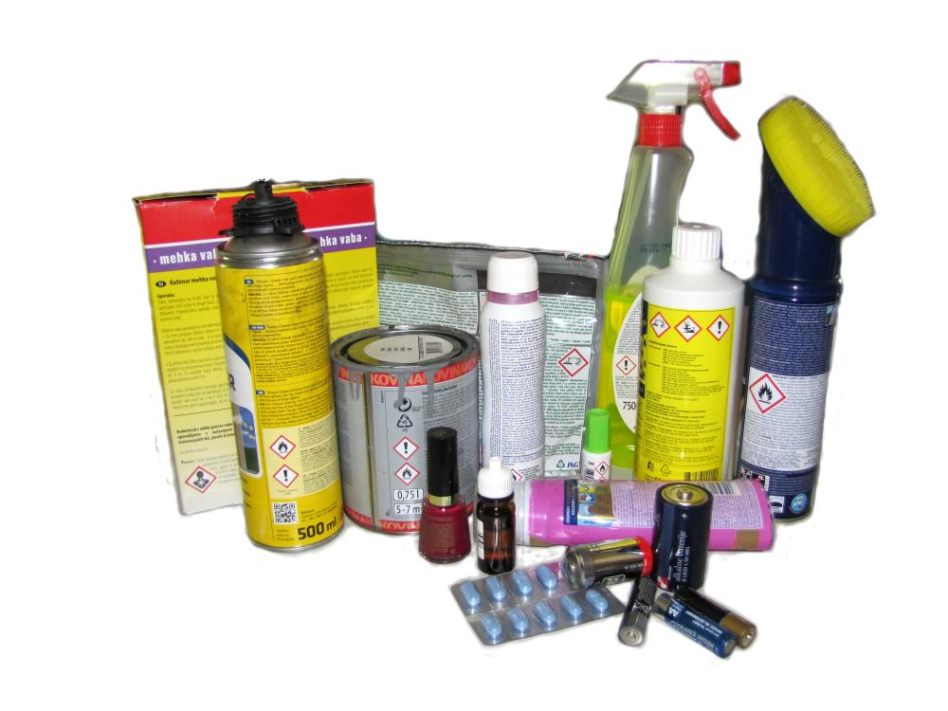

- Oblikuj miselni vzorec o odpadkih. Nariši, napiši ali poišči kakšno fotografijo iz reklam, časopisov ali revij in jo nalepi.
Miselni vzorec oblikuj na novo stran. Zvezek lahko poljubno obrneš. Na primer:
ločevanje

ODPADKI
Pazljivo. V miselni vzorec pišemo samo bistvene podatke.

Učiteljica Anja

